Exercice 55 page 239 – Pression dans une grotte sous-marine
→ Quelle est la pression à l’intérieur de ces grottes ?

1. Analyser – raisonner
1. Réaliser un schéma modélisant la situation et émettre une hypothèse argumentée sur la valeur de la pression P_{int} à une profondeur h, à l’intérieur des grottes, comparée à la pression P_{ext} à la même profondeur, hors des grottes.
En cas de difficulté, faites appel à votre professeur.

2. Hypothèse

……………………………………………………………………………………………………………………………………………………………………………………
……………………………………………………………………………………………………………………………………………………………………………………
……………………………………………………………………………………………………………………………………………………………………………………
……………………………………………………………………………………………………………………………………………………………………………………
……………………………………………………………………………………………………………………………………………………………………………………
……………………………………………………………………………………………………………………………………………………………………………………
……………………………………………………………………………………………………………………………………………………………………………………

2. À l’aide du matériel disponible et de la fiche guide, proposer une expérience permettant de modéliser la situation et de valider l’hypothèse.

Le matériel disponible se trouve sur la paillasse.

Données concernant les instruments de mesure disponibles

En supposant une distribution rectangulaire de la double mesure sur la règle, l’incertitude de type B, u(h), sur la mesure de la profondeur est donnée par la formule :
$$u\left(h\right)=\frac{\text{1 mm}}{\sqrt{6}}$$
L’incertitude de type B, u(P), sur la mesure de la pression au pressiomètre est, d’après la notice, donnée par l’expression :
$$u\left(p\right)=\frac{\text{précision}}{\sqrt{3}}$$
L’incertitude de type A, u(P) donnée par le capteur branché sur la carte à microcontrôleur est de l’ordre du hPa. Elle s’affiche sur le moniteur série quand le programme est téléversé.

En cas de difficulté, faites appel à votre professeur, et collez ici l’aide qu’il vous donnera.
……………………………………………………………………………………………………………………………………………………………………………………
……………………………………………………………………………………………………………………………………………………………………………………
……………………………………………………………………………………………………………………………………………………………………………………
……………………………………………………………………………………………………………………………………………………………………………………
……………………………………………………………………………………………………………………………………………………………………………………
……………………………………………………………………………………………………………………………………………………………………………………
……………………………………………………………………………………………………………………………………………………………………………………

3. Réaliser
a. Avec le matériel disponible, proposer un dispositif permettant de fixer une quantité de gaz et de mesurer son volume ainsi que sa pression.
En cas de difficulté, faites appel à votre professeur, et collez ici l’aide qu’il vous donnera.
……………………………………………………………………………………………………………………………………………………………………………………
……………………………………………………………………………………………………………………………………………………………………………………
……………………………………………………………………………………………………………………………………………………………………………………
……………………………………………………………………………………………………………………………………………………………………………………
……………………………………………………………………………………………………………………………………………………………………………………
……………………………………………………………………………………………………………………………………………………………………………………
……………………………………………………………………………………………………………………………………………………………………………………
……………………………………………………………………………………………………………………………………………………………………………………
……………………………………………………………………………………………………………………………………………………………………………………
……………………………………………………………………………………………………………………………………………………………………………………

b. Réaliser le branchement schématisé ci-dessous afin de relier le capteur de pression à la carte à microcontrôleur.
En cas de difficulté, faites appel à votre professeur.

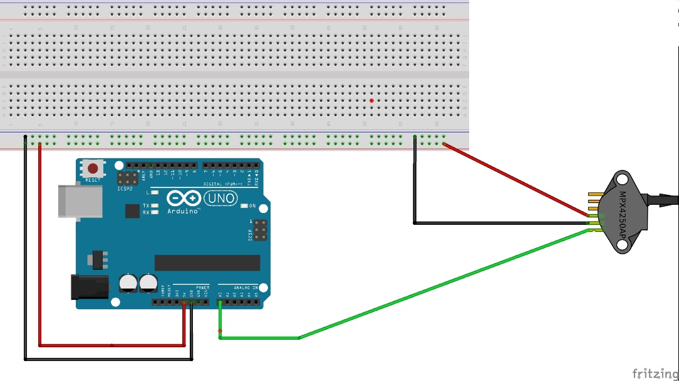

c. Téléverser le programme « c11_a4_p225_mesure_pression_incertitude_type_a.ino » et ouvrir le moniteur série.
En cas de difficulté, faites appel à votre professeur.

d. Modifier la valeur du « décalage » dans le programme afin que le capteur affiche la pression atmosphérique actuelle, fournie par le professeur. Téléverser à nouveau le programme.
En cas de difficulté, faites appel à votre professeur.

e. Mettre en œuvre le protocole et faire les mesures pour les deux capteurs.

4. Valider
Exprimer les résultats expérimentaux avec leurs incertitudes-types associées afin de vérifier s’ils sont compatibles avec l’hypothèse proposée pour la question 1.
En cas de difficulté, faites appel à votre professeur, et collez ici l’aide qu’il vous donnera.
……………………………………………………………………………………………………………………………………………………………………………………
……………………………………………………………………………………………………………………………………………………………………………………
……………………………………………………………………………………………………………………………………………………………………………………
……………………………………………………………………………………………………………………………………………………………………………………
……………………………………………………………………………………………………………………………………………………………………………………
……………………………………………………………………………………………………………………………………………………………………………………
……………………………………………………………………………………………………………………………………………………………………………………
……………………………………………………………………………………………………………………………………………………………………………………
……………………………………………………………………………………………………………………………………………………………………………………

